# **АДМИНИСТРАЦИЯ**

# **СУНСКОГО ГОРОДСКОГО ПОСЕЛЕНИЯ**

# **СУНСКОГО РАЙОНА КИРОВСКОЙ ОБЛАСТИ**

ПОСТАНОВЛЕНИЕ

18.09.2023 № 87

пгт Суна

**Об утверждении схемы теплоснабжения** **муниципального образования**

**Сунского городского поселения Сунского района Кировской области**

**на период до 2030 года**

В соответствии с Федеральным законом от 27.07.2010 № 190-ФЗ «О теплоснабжении», Федеральным законом от 06.10.2003 № 131-ФЗ «Об общих принципах организации местного самоуправления в Российской Федерации», постановлением Правительства Российской Федерации от 22.02.2012 № 154 «О требованиях к схемам теплоснабжения, порядку их разработки и утверждения», администрация Сунского городского поселения ПОСТАНОВЛЯЕТ:

1. Утвердить актуализированную Схему теплоснабжения муниципального образования Сунское городское поселение Сунского района Кировской области на период до 2030 года согласно приложению № 1.
2. Актуализированную схему теплоснабжения  муниципального образования Сунское городское поселение Сунского района Кировской области до 2030 года разместить на официальном сайте органов местного самоуправления Сунского района Кировской области в информационно-телекоммуникационной сети «Интернет».
3. Настоящее постановление вступает в силу с момента подписания и распространяет свое действие на правоотношения, возникшие с 01.01.2023.
4. Контроль за исполнением настоящего постановления оставляю за собой.

Глава администрации

Сунского городского поселения

Сунского района Кировской области С.А. Маишев

|  |
| --- |
| Приложение № 1  УТВЕРЖДЕНА  постановлением администрации  Сунского городского поселения  Сунского района Кировской области  от 18.09.2023 № 87 |

**схема теплоснабжения**

**СУНСКОГО ГОРОДСКОГО поселения**

**Сунского района Кировской области**

**НА ПЕРИОД ДО 2030 ГОДА**

**(актуализация на 2023 год)**

**пгт Суна**

**2023 г.**

**СХЕМА ТЕПЛОСНАБЖЕНИЯ**

**МУНИЦИПАЛЬНОГО ОБРАЗОВАНИЯ**

**СУНСКОЕ ГОРОДСКОЕ ПОСЕЛЕНИЕ**

**СУНСКОГО РАЙОНА КИРОВСКОЙ ОБЛАСТИ**

Настоящий документ разработан в соответствии с Федеральным законом от 06.10.2003 № 131-ФЗ «Об общих принципах организации местного самоуправления в Российской Федерации», Федеральным законом от 27.07.2010 № 190-ФЗ «О теплоснабжении», постановлением Правительства Российской Федерации от 22.02.2012 № 154 «О требованиях к схемам теплоснабжения, порядку их разработки и утверждения».

**Общие положения**

**Схема теплоснабжения** [поселения](http://ru.wikipedia.org/wiki/%D0%9F%D0%BE%D1%81%D0%B5%D0%BB%D0%B5%D0%BD%D0%B8%D0%B5) — документ, содержащий материалы по обоснованию эффективного и безопасного функционирования системы [теплоснабжения](http://ru.wikipedia.org/wiki/%D0%A2%D0%B5%D0%BF%D0%BB%D0%BE%D1%81%D0%BD%D0%B0%D0%B1%D0%B6%D0%B5%D0%BD%D0%B8%D0%B5), ее развития с учетом правового регулирования в области [энергосбережения и повышения энергетической эффективности](http://ru.wikipedia.org/wiki/%D0%AD%D0%BD%D0%B5%D1%80%D0%B3%D0%BE%D1%81%D0%B1%D0%B5%D1%80%D0%B5%D0%B6%D0%B5%D0%BD%D0%B8%D0%B5)

Мероприятия по развитию системы теплоснабжения, предусмотренные настоящей схемой, включаются в [инвестиционную программу](http://ru.wikipedia.org/wiki/%D0%98%D0%BD%D0%B2%D0%B5%D1%81%D1%82%D0%B8%D1%86%D0%B8%D0%B8) теплоснабжающей организации и, как следствие, могут быть включены в соответствующий [тариф](http://ru.wikipedia.org/wiki/%D0%A2%D0%B0%D1%80%D0%B8%D1%84) организации [коммунального комплекса](http://ru.wikipedia.org/wiki/%D0%9A%D0%BE%D0%BC%D0%BC%D1%83%D0%BD%D0%B0%D0%BB%D1%8C%D0%BD%D0%BE%D0%B5_%D1%85%D0%BE%D0%B7%D1%8F%D0%B9%D1%81%D1%82%D0%B2%D0%BE).

**Основные цели и задачи схемы теплоснабжения:**

- определить возможность подключения к сетям теплоснабжения объекта капитального строительства и организации, обязанной при наличии технической возможности произвести такое подключение;

- повышение надежности работы систем теплоснабжения в соответствии с нормативными требованиями;

- минимизация затрат на теплоснабжение в расчете на каждого потребителя в долгосрочной перспективе;

- обеспечение жителей Сунского городского поселения тепловой энергией;

- строительство, капитальный ремонт объектов производственного и другого назначения, используемых в сфере теплоснабжения Сунского городского поселения;

- улучшение качества жизни за последнее десятилетие обусловливает необходимость соответствующего развития коммунальной инфраструктуры существующих объектов.

**Характеристика Сунского городского поселения**

Пгт Суна - административный центр Сунского муниципального района.

Сунский муниципальный район - муниципальное образование в составе Кировской области Российской Федерации. В состав Сунского городского поселения входит 2 населенных пункта: пгт Суна и деревня Тоскуй. Пгт Суна расположен на реке Суна, в 100 км от г Кирова.

Площадь территория земель Сунского городского поселения составляет 6,3 км2.

Численность населения Сунского городского поселения составляет 2783 человек по состоянию на 01.01.2023 г.

Местность холмистая с перепадами высот. По территории поселения проходят река Суна, и небольшие речки (судоходного значения не имеют).

Абсолютные отметки поверхности изменяются от 18-25 м. Климат умеренно-континентальный. При общем значительном выпадении осадков за год имеет место недостаток влаги в мае- июне. За длительный период недостаточно увлажненным в эти месяцы бывает каждый второй год и засушливым каждый четвертый.

Расчетная температура наружного воздуха, tp.o. -33

Продолжительность отопительного периода, Zот 231

Количество часов работы отопительной системы в сутки 24

Средняя температура за отопительный период, tp.o. -4,71

Температура холодной воды зимой, tхз 5

Скорость ветра в отопительный период, м/с 3,9

Температура холодной воды летом, tхл 9,8

**Раздел 1. Показатели перспективного спроса на тепловую энергию (мощность) и теплоноситель в установленных границах территории Сунского городского поселения.**

**1.1. Существующее состояние**

В настоящее время теплоснабжение объектов социального назначения и многоквартирных жилых домов Сунского городского поселения осуществляется централизованно от 2-х блочных газовых котельных. Частный сектор отапливается печами и индивидуальными газовыми котлами.

Поставщиками тепловой энергии в поселении является: ООО «ТК Ресурс», предприятие эксплуатирует 2 блочные газовые котельные.

**1.2. Краткая характеристика котельных, расположенных на территории Сунского городского поселения**

| № | Населенный пункт, котельная | Марка котлов | Кол-во, шт | Мощность, Гкал/час | Вид  топлива | Потери, Гкал/час | Полезный отпуск, Гкал/год |
| --- | --- | --- | --- | --- | --- | --- | --- |
| 1 | Котельная ТКУ-4640, пгт Суна,  ул. Большевиков, 7а | Котел КВ-ГМ-2.32-115Н | 1 | 2 | газ, солярка | 0,1584 | 7555 |
| Термотехник ТТ100 2,0 | 1 | 2 | газ, солярка |
| 3 | ТКУ- 1600В,  пгт Суна, ул. Октябрьская | Котел КВа-0,8"Квант" | 2 | 0,68 | газ, солярка | 0,0296 | 956 |

**Краткая характеристика тепловых сетей, расположенных на территории Сунского городского поселения:**

Более подробная информация о тепловых сетях приведена в графической части схемы теплоснабжения.

| № | Населенный пункт | Год постройки | Протяженность, в 2-х трубном, м. | Состояние |
| --- | --- | --- | --- | --- |
| 1 | Суна | 1978 | 1472 | удовл |

**1.2. Объемы потребления тепловой энергии (мощности), теплоносителя и приросты потребления тепловой энергии (мощности), теплоносителя с разделением по видам теплопотребления.**

**ТКУ-4640 пгт Суна**

|  |  |  |  |  |
| --- | --- | --- | --- | --- |
| **Потребители тепла** | **V(м3)** | **t (отопл.)** | **Часовой расход тепла на отопление**  **(Гкал/час)** | **Расход тепла на отопление Гкал в год** |
| МКД ул. Большевиков, 5 | 4317 | 20 | 0,108 | 287,6 |
| МКД ул. Большевиков, 6 | 2980 | 20 | 0,081 | 215,8 |
| МКД ул. Большевиков, 7 | 2193 | 20 | 0,063 | 168,4 |
| МКД ул. Большевиков, 8 | 3042 | 20 | 0,082 | 220,3 |
| МКД ул. Большевиков, 9 | 4033 | 20 | 0,103 | 274,5 |
| МКД ул. Большевиков, 10 | 3400 | 20 | 0,088 | 236,4 |
| МКД ул. Большевиков, 12 | 3826 | 20 | 0,098 | 260,5 |
| МКД ул. Большевиков, 14 | 11143 | 20 | 0,232 | 618,1 |
| МКД ул. Большевиков, 16 | 5458 | 20 | 0,130 | 347,8 |
| МКД ул. Большевиков, 18 | 4454 | 20 | 0,111 | 296,8 |
| МКД ул. Большевиков, 20 | 11143 | 20 | 0,232 | 618,1 |
| Здание администрации района | 7771 | 18 | 0,156 | 396,8 |
| Гаражи администрации района | 1672 | 10 | 0,521 | 101,9 |
| Здание детского сада «Родничок» | 11045 | 20 | 0,204 | 543,9 |
| Здание КОГОБУ СШ пгт Суна | 17485 | 18 | 0,303 | 771,6 |
| Здание почты | 2989 | 18 | 0,066 | 169,9 |
| Здание торгового центра | 9957 | 18 | 0,198 | 504,6 |
| Здание суда | 1592 | 18 | 0,035 | 91,3 |
| Здание судебных приставов | 3207 | 18 | 0,072 | 183,9 |
| Здание старой котельной | 2112 | 16 | 0,010 | 25,60 |
| **ИТОГО:** | **92764** | **-** |  | **6333,9** |

**ТКУ- 1600В пгт Суна**

|  |  |  |  |  |
| --- | --- | --- | --- | --- |
| **Потребители тепла** | **V(м3)** | **t (отопл.)** | **Часовой расход тепла на отопление**  **(Гкал/час)** | **Расход тепла на отопление Гкал в год** |
| КОГБУЗ «Сунская ЦРБ» | 11050 | 20 | 0,181 | 483 |
| Административное здание КОГБУЗ «Сунская ЦРБ» | 551 | 20 | 0,012 | 32 |
| Гаражи, хоз. корпус | 1804 | 15 | 0,031 | 75 |
| Анонимный наркологический кабинет | 676,5 | 20 | 0,013 | 37 |
| Магазин «Успех» | 528,5 | 15 | 0,01 | 25 |
| Магазин «Динамика» | 1472 | 15 | 0,029 | 69 |
| Административное здание | 2217 | 20 | 0,043 | 115 |
| Пожарная часть ПСЧ-55 | 2296 | 18 | 0,052 | 133 |
| **ИТОГО:** | **20595** | **-** |  | **969** |

**Раздел 2. Перспективные балансы тепловой мощности источников тепловой энергии и тепловой нагрузки потребителей**

Основная часть многоквартирного жилого фонда Сунского городского поселения, общественные здания, подключены к централизованной системе теплоснабжения, которая состоит из котельных и тепловых сетей. Эксплуатацию котельных и тепловых сетей осуществляет ООО «ТК Ресурс», предприятие эксплуатирует 2 блочные газовые котельные.

Теплоснабжение перспективных объектов, которые планируется разместить вне зоны действия существующих котельных, предлагается осуществить от автономных источников (преимущественно газовые котлы).

Для малоэтажных многоквартирных домов предлагается устройство теплоснабжения от индивидуальных автономных источников (преимущественно газовые котлы).

Горячее водоснабжение предлагается выполнить от газовых проточных водонагревателей либо 2-х контурных газовых котлов.

При перекладке тепловых сетей, снабжающих теплом многоквартирную жилую застройку, предлагается прокладка их из стальных труб в индустриальной тепловой изоляции из пенополиуретана в полиэтиленовой оболочке.

* 1. **Описание существующих и перспективных зон действия индивидуальных источников тепловой энергии.**

На территории Сунского городского поселения часть индивидуальных жилых домов имеет индивидуальное газовое отопление.

Часть индивидуального жилищного фонда оборудована отопительными печами, работающими на твердом топливе (уголь и дрова).

Индивидуальное отопление осуществляется от теплоснабжающих устройств без потерь при передаче, так как нет внешних систем транспортировки тепла. Поэтому потребление тепла при теплоснабжении от индивидуальных установок можно принять равным его производству.

На основании данных сайтов компаний производителей оборудования, технических паспортов устройств характеристика индивидуальных теплогенерирующих установок имеет следующий вид:

|  |  |  |
| --- | --- | --- |
| Вид топлива | Средний КПД теплогенерирующих установок | Теплотворная способность топлива, Гкал/ед. |
| Уголь каменный, т | 0,72 | 4,90 |
| Дрова | 0,68 | 2,00 |
| Газ сетевой, тыс. куб. м. | 0,90 | 8,08 |

Главной тенденцией децентрализованного теплоснабжения населения, производства тепла индивидуальными теплогенераторами является увеличение потребления газа. В связи с дальнейшей газификацией поселения указанная тенденция будет сохраняться.

**Раздел 3. Предложения по новому строительству, реконструкции и техническому перевооружению источников тепловой энергии**

**3.1. Предложения по новому строительству источников тепловой энергии, обеспечивающие перспективную тепловую нагрузку на вновь осваиваемых территориях поселения.**

Учитывая, что в планах развития Сунского городского поселения не предусмотрено изменение схемы теплоснабжения поселения, теплоснабжение перспективных объектов, которые планируется разместить вне зоны действия существующих котельных, предлагается осуществить от автономных источников. Поэтому новое строительство котельных не планируется.

**3.2. Меры по переоборудованию котельных в источники комбинированной выработки электрической и тепловой энергии**

Переоборудование котельных не требуется.

**Раздел 4. Предложения по новому строительству и реконструкции тепловых сетей**

**4.1. Предложения по новому строительству и реконструкции тепловых сетей, обеспечивающих перераспределение тепловой нагрузки из зон с дефицитом располагаемой тепловой мощности источников тепловой энергии в зоны с резервом располагаемой тепловой мощности источников тепловой энергии (использование существующих резервов)**

Новое строительство и реконструкция тепловых сетей, для обеспечения перераспределение тепловой нагрузки из зон с дефицитом тепловой мощности в зоны с избытком тепловой мощности не требуется. Ввиду отсутствия дефицита в отдельных зонах источников тепловой энергии.

**4.2. Предложения по новому строительству тепловых сетей для обеспечения перспективных приростов тепловой нагрузки во вновь осваиваемых районах поселения под жилищную, комплексную или производственную застройку**

Новое строительство тепловых сетей не планируется.

**4.3. Предложения по новому строительству и реконструкции тепловых сетей, обеспечивающие условия, при наличии которых существует возможность поставок тепловой энергии потребителям от различных источников тепловой энергии при сохранении надежности теплоснабжения**

Перераспределение тепловой нагрузки между источниками тепловой энергии невозможно. Источники тепловой энергии между собой технологически не связаны.

**4.4. Предложения по новому строительству и реконструкции тепловых сетей для обеспечения нормативной надежности безопасности теплоснабжения**

Учитывая, что в планах развития Сунского городского поселения не предусмотрено изменение схемы теплоснабжения поселения, поэтому новое строительство тепловых сетей не планируется.

**4.5. Оптимальный температурный график отпуска тепловой энергии для каждого источника тепловой энергии или группы источников в системе теплоснабжения, работающей на общую тепловую сеть, устанавливаемый для каждого этапа, и оценку затрат при необходимости его изменения;**

Изменение существующего температурного графика 75/60°С; на всех котельных не требуется. Нецелесообразно в виду непосредственного подключения потребителей.

**Раздел 5. Теплоснабжающая организация**

Основная часть многоквартирного жилого фонда Сунского городского поселения, общественные здания, подключены к централизованной системе теплоснабжения, которая состоит из котельных и тепловых сетей. Эксплуатацию котельных и тепловых сетей осуществляют ООО «ТК Ресурс», предприятие эксплуатирует 2 блочные газовые котельные.

Теплоснабжение перспективных объектов, которые планируется разместить вне зоны действия существующих котельных, предлагается осуществить от автономных источников (преимущественно газовые котлы).

Для малоэтажных многоквартирных домов предлагается устройство теплоснабжения от индивидуальных автономных источников (преимущественно газовые котлы).

При проектировании переустройства помещений в муниципальных и частных домах, реконструкции систем теплоснабжения поквартирных источников теплоты проводить после получения разрешения соответствующих служб.

Горячее водоснабжение предлагается выполнить от газовых проточных водонагревателей либо 2-х контурных газовых котлов.

**Раздел 6. Решения о распределении тепловой нагрузки**

**между источниками тепловой энергии**

Перераспределение тепловой нагрузки между источниками тепловой энергии невозможно. Источники тепловой энергии между собой технологически не связаны.

**Раздел 7. Перечень бесхозяйных тепловых сетей и определение организации, уполномоченной на их эксплуатацию**

В настоящее время на территории Сунского городского поселения бесхозяйных тепловых сетей не выявлено

**Графическая часть**

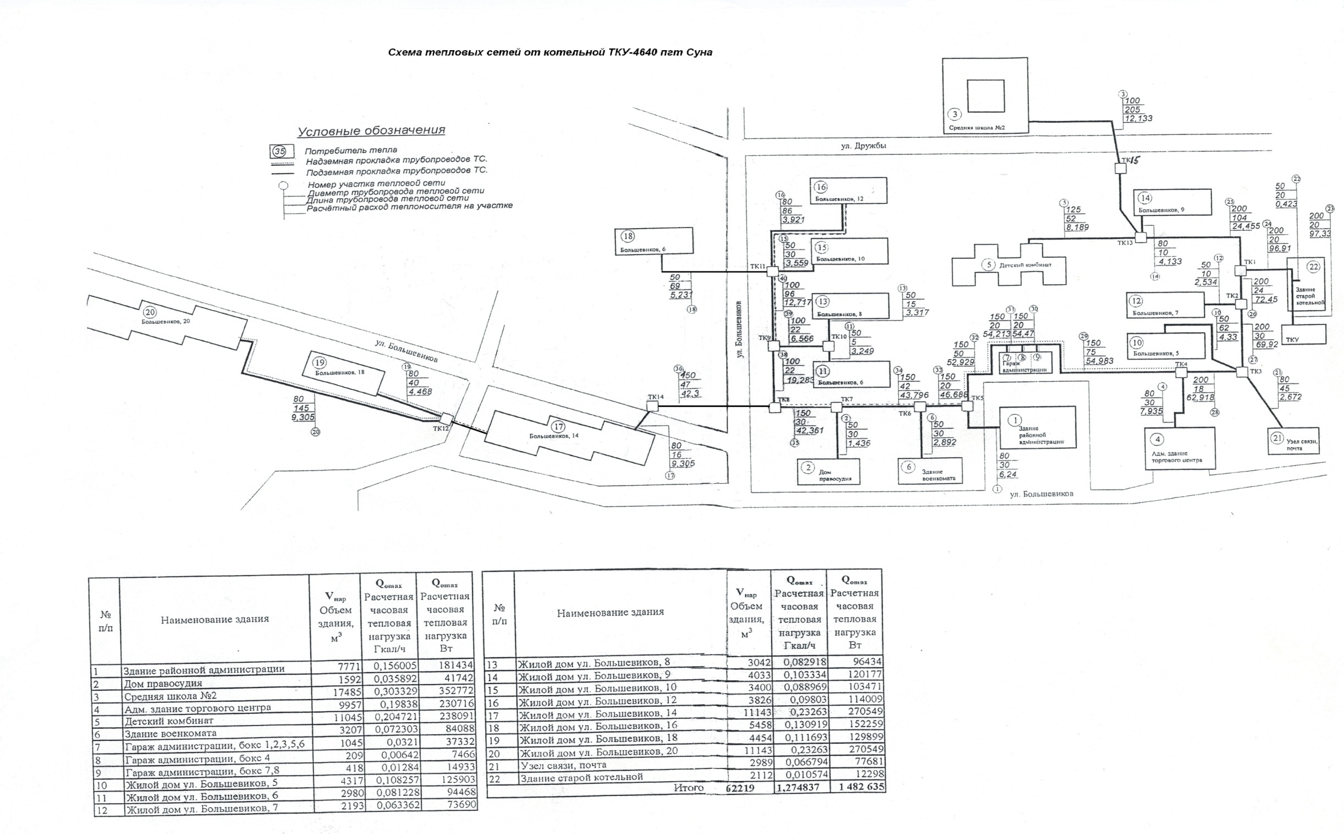

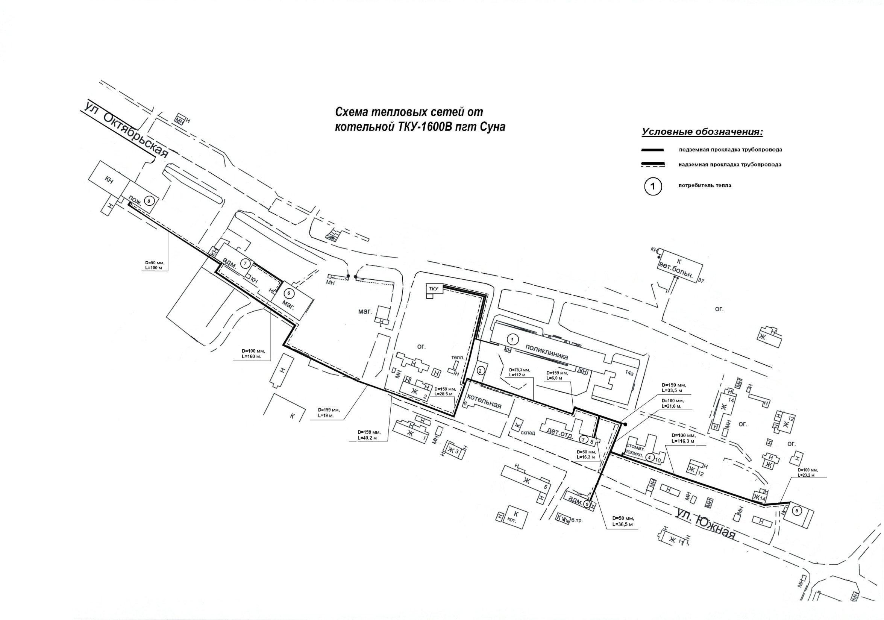

**Спецификация к схеме тепловых сетей от котельной ТКУ-1600В**

**пгт Суна Сунского района Кировской области**

|  |  |  |  |  |
| --- | --- | --- | --- | --- |
| № п/п | Позиция | Наименование потребителя тепловой энергии | Описание | Примечание |
| 1 | 1 | КОГБУЗ «Сунская ЦРБ» |  |  |
| 2 | 2 | Гаражи, хоз. корпус |  |  |
| 3 | 3 | Здание детского отделения |  |  |
| 4 | 4 | Стоматологическая поликлиника |  |  |
| 5 | 5 | Гипермаркет инструментов и отделочных материалов |  |  |
| 6 | 6 | Продуктовый магазин РАЙПО |  |  |
| 7 | 7 | Административное здание |  |  |
| 8 | 8 | Пожарная часть ПЧ-55 |  |  |
| 9 | 9 | Административное здание КОГБУЗ «Сунская ЦРБ» |  |  |